高青县田镇街道办事处
2021年政府信息公开工作年度报告

本报告根据《中华人民共和国政府信息公开条例》（国务院令第711号，以下简称《条例》）要求编制。报告全文分总体情况、主动公开政府信息情况、收到和处理政府信息公开申请情况、政府信息公开行政复议行政诉讼情况、存在的主要问题及改进情况、其他需要报告的事项6个部分。
报告中所列数据统计期限自2021年1月1日始，至2021年12月31日止。报告电子版可在高青县人民政府门户网站（www.gaoqing.gov.cn）查阅和下载。如对报告内容有疑问，请与高青县田镇街道办事处党政办联系（地址：高青县黄河路903号；邮编：256300；电话：0533—6961342；传真：0533—6961342）。
一、总体情况
（一）主动公开
健全完善政府信息管理、依法公开、保密审查、责任追究、规范信息采集流程。加强对政府出台的重要改革措施和涉及群众切身利益、容易引起社会关注的政策文件的公开。在县政府网站发布机构职能信息1条；财政信息1条；重要部署执行信息10条，每季度主动公开民生实事项目、重点工作的进展情况。做好解读回应，回复政府信箱群众留言14件，主要涉及噪音扰民、冬季取暖、农村宅基地重建和扩建等问题。
（二）依申请公开
2021年共收到政府信息公开申请3件，按时办结数2件，结转2022年继续办理1件。在办结的申请中：部分公开1件，无法提供1件。未因政府信息公开被申请行政复议、提起行政诉讼。
（三）政府信息管理
一是根据《田镇街道政府信息公开工作制度》要求，对各领域及时主动公开政府信息、做好各类信息公开的统计总结等工作提出明确要求。二是按流程接受社会公众的申请，协调有关科室在规定时间内做好答复工作。三是加强政府文件管理，对印发的文件及时整理归档。及时清理废止、失效的政府信息。
（四）政府信息公开平台建设
加强线上线下多个平台建设，线上对县政府网站政务公开版块、微信公众号两个平台进行了提升和优化，新增抖音号平台，加快推进政务新媒体矩阵体系建设。2021年微信公众号共发布信息223条。线下在便民服务中心设立1处政务公开体验区，举办“政府开放日”活动，通过“政府公开‘现场看’”、解答回应等形式，让居民全方位认识政务公开，增进政府与群众的沟通联系。

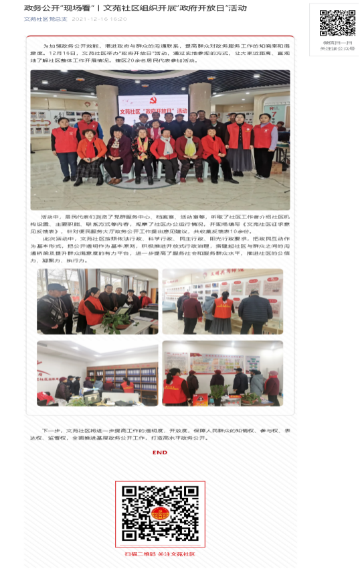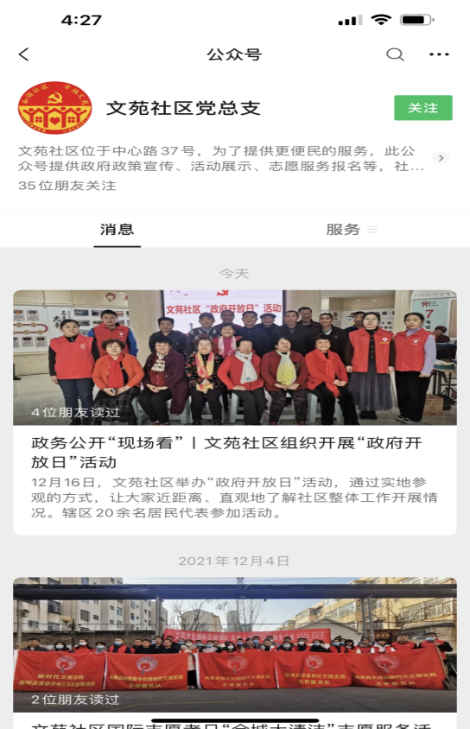
（五）监督保障
成立政务公开领导小组，建立健全政务公开工作机制；加强机构建设，设立专职人员负责政务公开工作，切实做到机构到位、责任到位、人员到位、经费到位。加强业务培训，多次组织政府信息公开工作培训会，进一步明确重点领域、公开事项、公开方式等具体要求，督促抓好各项任务落实。

二、主动公开政府信息情况
第二十条第（一）项
信息内容 | 本年制发件数 | 本年废止件数 | 现行有效件数
规章 | 0 | 0 | 0
行政规范性文件 | 0 | 0 | 0
第二十条第（五）项
信息内容 | 本年处理决定数量
行政许可 | 0
第二十条第（六）项
信息内容 | 本年处理决定数量
行政处罚 | 0
行政强制 | 0
第二十条第（八）项
信息内容 | 本年收费金额（单位：万元）
行政事业性收费 | 0

三、收到和处理政府信息公开申请情况
（本列数据的勾稽关系为：第一项加第二项之和，等于第三项加第四项之和） |  |  | 申请人情况
 |  |  | 自然人 | 法人或其他组织 |  |  |  |  | 总计
 |  |  |  | 商业  企业 | 科研  机构 | 社会公益组织 | 法律服务机构 | 其他
一、本年新收政府信息公开申请数量 |  |  | 3 | 0 | 0 | 0 | 0 | 0 | 3
二、上年结转政府信息公开申请数量 |  |  | 0 | 0 | 0 | 0 | 0 | 0 | 0
三、本年度办理结果 | （一）予以公开 |  | 0 | 0 | 0 | 0 | 0 | 0 | 0
 | （二）部分公开（区分处理的，只计这一情形，不计其他情形） |  | 1 | 0 | 0 | 0 | 0 | 0 | 1
 | （三）不予公开 | 1.属于国家秘密 | 0 | 0 | 0 | 0 | 0 | 0 | 0
 |  | 2.其他法律行政法规禁止公开 | 0 | 0 | 0 | 0 | 0 | 0 | 0
 |  | 3.危及“三安全一稳定” | 0 | 0 | 0 | 0 | 0 | 0 | 0
 |  | 4.保护第三方合法权益 | 0 | 0 | 0 | 0 | 0 | 0 | 0
 |  | 5.属于三类内部事务信息 | 0 | 0 | 0 | 0 | 0 | 0 | 0
 |  | 6.属于四类过程性信息 | 0 | 0 | 0 | 0 | 0 | 0 | 0
 |  | 7.属于行政执法案卷 | 0 | 0 | 0 | 0 | 0 | 0 | 0
 |  | 8.属于行政查询事项 | 0 | 0 | 0 | 0 | 0 | 0 | 0
 | （四）无法提供 | 1.本机关不掌握相关政府信息 | 1 | 0 | 0 | 0 | 0 | 0 | 1
 |  | 2.没有现成信息需要另行制作 | 0 | 0 | 0 | 0 | 0 | 0 | 0
 |  | 3.补正后申请内容仍不明确 | 0 | 0 | 0 | 0 | 0 | 0 | 0
 | （五）不予处理 | 1.信访举报投诉类申请 | 0 | 0 | 0 | 0 | 0 | 0 | 0
 |  | 2.重复申请 | 0 | 0 | 0 | 0 | 0 | 0 | 0
 |  | 3.要求提供公开出版物 | 0 | 0 | 0 | 0 | 0 | 0 | 0
 |  | 4.无正当理由大量反复申请 | 0 | 0 | 0 | 0 | 0 | 0 | 0
 |  | 5.要求行政机关确认或重新出具已获取信息 | 0 | 0 | 0 | 0 | 0 | 0 | 0
 | （六）其他处理 | 1.申请人无正当理由逾期不补正、行政机关不再处理其政府信息公开申请 | 0 | 0 | 0 | 0 | 0 | 0 | 0
 |  | 2.申请人逾期未按收费通知要求缴纳费用、行政机关不再处理其政府信息公开申请 | 0 | 0 | 0 | 0 | 0 | 0 | 0
 |  | 3.其他 | 0 | 0 | 0 | 0 | 0 | 0 | 0
 | （七）总计 |  | 2 | 0 | 0 | 0 | 0 | 0 | 2
四、结转下年度继续办理 |  |  | 1 | 0 | 0 | 0 | 0 | 0 | 1

四、政府信息公开行政复议、行政诉讼情况
行政复议 |  |  |  |  | 行政诉讼
结果维持 | 结果  纠正 | 其他  结果 | 尚未  审结 | 总计 | 未经复议直接起诉 |  |  |  |  | 复议后起诉
 |  |  |  |  | 结果  维持 | 结果  纠正 | 其他  结果 | 尚未  审结 | 总计 | 结果  维持 | 结果  纠正 | 其他  结果 | 尚未  审结 | 总计
0 | 0 | 0 | 0 | 0 | 0 | 0 | 0 | 0 | 0 | 0 | 0 | 0 | 0 | 0

五、存在的主要问题及改进情况
（一）存在问题
虽然在制度机制建设、提升规范化水平、增强公开实效等方面取得了一定的成绩，但与全面保障人民群众知情权、参与权和监督权等方面的实际需求相比还存在一些问题和困难。主要表现为：一是政府信息公开力度有待进一步加大，二是政府信息公开的内容还不够全面，三是信息公开更新还不够及时。
（二）改进措施
2022年将重点围绕以下两方面开展工作：一是加强对工作人员业务培训，提高工作能力和业务水平，增强服务意识，努力提供优质、高效、满意的服务。要拓展功能，发挥信息公开平台和信息资料作用，及时更新信息内容，提高信息质量，使广大公众能获取方便、及时、丰富的服务。二是加大对信息公开工作的宣传力度，使社会公众对这项工作有进一步的了解和更深的认识。进一步推进民生项目、重点项目建设、财政预决算等惠民便民政策措施信息公开力度。利用网络平台将有关政策情况和政务服务事项清理、审批办事服务等信息及时公开，促进媒体融合，扩大宣传影响。
六、其他需要报告的事项
（一）收取信息处理费情况
本机关依申请提供政府信息，按照《国务院办公厅关于印发<政府信息公开信息处理费管理办法>的通知》（国办函〔2020〕109号）和《山东省人民政府办公厅关于做好政府信息公开信息处理费管理工作有关事项的通知》（鲁政办字〔2020〕179号）收取信息处理费。2021年，本机关依申请公开政府信息未收取任何费用。
（二）落实上级年度政务公开工作要点情况
制定了《高青县田镇街道2021年政务公开工作实施方案》，重点做好对各领域及时主动公开政府信息、处理依申请公开政府信息申请、做好各类信息公开的统计总结等信息公开工作。田镇街道召开政府信息公开专题培训，严格贯彻政务公开工作要求，提高政务公开工作人员网站管理、信息审核把关、依申请公开办理等综合能力，确保政府信息公开工作规范化、标准化、信息化。田镇街道严格按照“公正、公平、便民”的总体原则及“及时、准确”的总体要求，认真贯彻落实《中华人民共和国政府信息公开条例》，并把政府信息公开工作作为建设服务政府、透明政府、阳光政府的重要举措，切实保障了人民群众的知情权、参与权、监督权和表达权。
（三）人大代表建议和政协委员提案办理结果公开情况
2021年，共承办县十七届人大五次会议建议1件，承办县政协十四届五次会议提案1件，均在县政府网站建议提案专题集中公开建议提案人、建议提案原文、建议提案办理结果等信息。
（四）政务公开工作创新情况
加强线下平台建设，在文苑社区举办“政府开放日”活动，通过“政府公开‘现场看’”的特色活动、解答回应的特色形式等，让居民们对政务公开有了全方位的认识，切实加强了政务公开效能，增进了政府与群众的沟通联系。
（五）有关数据统计说明
报告中所列数据可能因四舍五入原因与数据直接相加之和存在尾数差异。

